**מעבדה מספר 11**

**חלק א:**

פסיקת החומרה של העכבר היא פסיקה 116. זו פסיקה שחייבים לדווח לחומרה שהפסיקה טופלה (כלומר שב-XINU צריך לקרוא ל-ISR BIOS מקורי). הפסיקה מתרחשת כל אימת שלוחצים על מקש או מזיזים את העכבר.

שנה את XINU כך שפסיקת העכבר תגרום להפעלת ה-snapshot של ה-BUTLER. הנח שכדי לעשות זאת יש לבצע את הפקודה

send(3,1);

לדוגמא, במסגרת הזאת, אם נריץ את ex9.exe ובשלב מסוים נזיז את העכבר נקבל

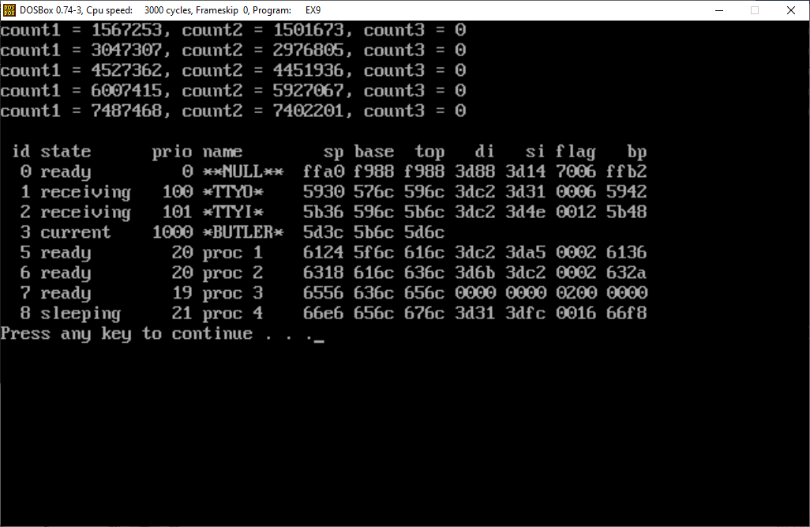

**חלק ב:**

במערכת ה-x86 ישנה חריגה Invalid Op Code שהיא פסיקה מספר 6. היא משמשת בעצם לאיתור הסתעפויות ליעד קוד לא חוקי.

הראה כיצד תוכל להתאים את xinu כך שהחריגה הזו תגרום חיסול של **התהליך** שהסתעף ליעד לא חוקי (ורק הוא). עליך לדאוג לכך אם תהליך יסתעף ליעד לא חוקי, הוא ידאג לכך שמנגנון הפסיקות יחזור לפעול, ישחרר את המחסנית שלו ואת הכניסה שלו בטבלת התהליכים, ויכנס ללולאה איסופית של קריאות ל-resched.

לדוגמא הפלט של התוכנית הבאה:

**xmain()**

**{**

**int Inc(), Inc1(), Pr();**

**resume( create(Inc, INITSTK, INITPRIO, "proc 1", 1, &count1) );**

**resume( create(Inc, INITSTK, INITPRIO, "proc 2", 1, &count2) );**

**resume( create(Inc1, INITSTK, INITPRIO, "proc 3", 1, &count3) );**

**resume( create(Pr, INITSTK, INITPRIO + 1, "proc 4", 0) );**

**}**

**/*------------------------------------------------------------------------**

**\* Inc -- Increment counter via pointer**

**\*--**

**----------------------------------------------------------------------**

**\*/**

**void junk()**

**{**

**asm {**

**MOV BX,64000**

**CALL BX**

**}**

**}**

**Inc1(int ptr)**

**{**

**unsigned long int *ptr1;**

**ptr1 = (unsigned long int *)ptr;**

**while (1)**

**{**

**(*ptr1)++;**

**if ( (*ptr1) >= 10000000)**

**junk();**

**} // while**

**} /* Inc */**

**Inc(int ptr)**

**{**

**unsigned long int *ptr1;**

**ptr1 = (unsigned long int *)ptr;**

**while (1)**

**(*ptr1)++;**

**} /* Inc */**

**Pr()**

**{**

**char str[80];**

**while(1)**

**{**

**sleep(3);**

**sprintf(str, "count1 = %lu, count2 = %lu, count3 = %lu\n",**

**count1, count2, count3);**

**printf(str);**

**} /* while */**

**} /* Pr */**

יהיה:

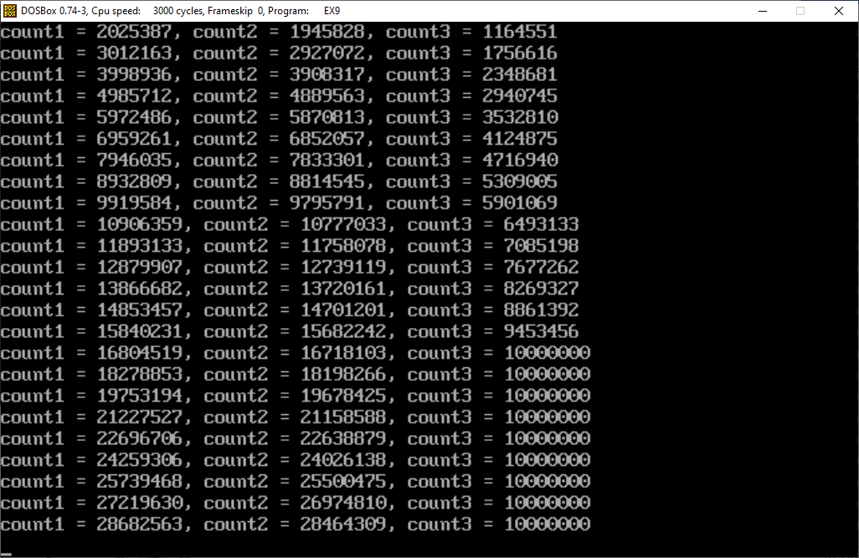

**הוראות הגשה: יש להגיש קובץ zip אשר מכיל :**

קובץ word עם שמות , ת.ז המגישים ופלטים לדוגמה.   
2 תיקיות בשם: partA PartB ושם קבצי מקור ששיניתם ( כולל xinu.lib ) עבור סעיף א ו ב.

**בהצלחה!!!**